Дульнев Геннадий Николаевич

Общетерриториальный избирательный округ

член фракции Всероссийской политической партии «Единая Россия»

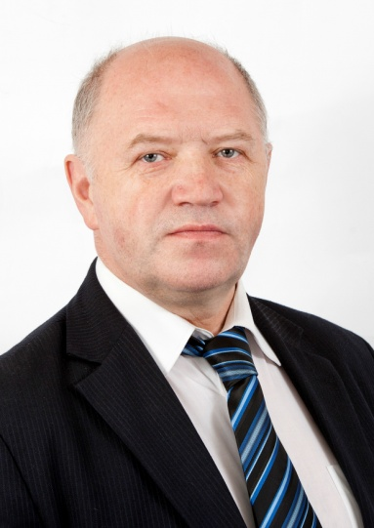
Официальная фотография
Входит в состав постоянных комиссий:
- — бюджетной
- — по социальной политике
- — по вопросам содействия прав КМНС и защите прав граждан
- — по вопросам жизнеобеспечения
Год и место рождения: 20 июня 1960 года, г. Москва
Образование: высшее, 1985г. - Московский ордена Трудового Красного Знамени областной педагогический институт им. Н.К.Крупской. Специальность - учитель истории и обществоведения. 1995г.- Российская академия государственной службы при Президенте РФ (советник по работе с персоналом федерального и регионального управления)
Трудовая деятельность:
2000 - 2008гг. - заместитель генерального директора ООО «Севдорстройсервис» (г. Архангельск)
2008 - 2001 гг. - заместитель Руководителя администрации Таймырского Долгано-Ненецкого муниципального района
2011г. - настоящее время – Начальник аналитического отдела Управления региональных проектов ЗФ ПАО «ГМК «Норильский никель»
Награды, звания:
- медаль «80 лет ВС СССР»
- медаль «В память850-летия Москвы»
- медаль «25 лет ликвидации аварии на Чернобыльской АЭС»
- знак «Ликвидатору аварии на Чернобыльской АЭС»

2013 - 2018 гг. - депутат Таймырского Долгано-Ненецкого районного Совета депутатов третьего созыва.
9 сентября 2018 года избран депутатом Таймырского Долгано-Ненецкого районного Совета депутатов четвертого созыва.

